Кировское областное государственное бюджетное учреждение здравоохранения
"Кировская клиническая стоматологическая поликлиника"

Санкт-Петербург | www.profistomat.ru
УВАЖАЕМЫЙ ДОКТОР!
Приглашаем Вас на семинары и мастер-классы 23-24 ноября 2019 года в г. Киров
Информация по семинару лектора Болячин АВ:
Заявка по учебному мероприятию в установленные порядком сроки будет представлена в Комиссию по оценке учебных мероприятий и материалов на соответствие установленным требованиям для НМО
Расписание
- 23-24 ноября 2019 г Алексей Болячин
Семинар «Перелечивание «Перелечиваний»»
- 24 ноября 2019 г Алексей Болячин
Мастер-класс «Перелечивание «Перелечиваний»»

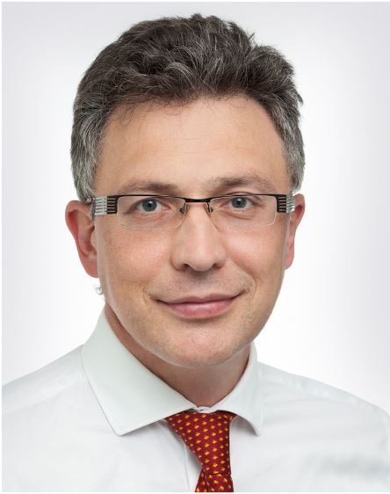
Лектор: Болячин Алексей Вячеславович (г. Москва)
Кандидат медицинских наук,
Врач-стоматолог (эндодонтист) Центра Дентальной Травматологии «Айсберг» г. Москва.
Член Российской эндодонтической ассоциации, Член Международной и Американской эндодонтических ассоциаций, Член Европейской Ассоциации Дентальной Микроскопии, Post-President эндодонтической секции Стоматологической Ассоциации Росси. Главный редактор журнала « Эндодонтия»
23 ноября - семинар: Перелечивание «Перелечиваний»
Травмы зубов. Устранение процедурных ошибок, возникающих при первичном и повторном лечении корневых каналов.
Особенности эндодонтического лечения травмированных зубов. Клиническая тактика лечения зубов с резорбциями
Программа семинара с 10-00 до 18-00 (с перерывами на кофе-паузы и бизнес ланч):
Первая часть.
- Причины и анализ ошибок, наиболее часто возникающих при попытке повторного эндодонтического лечения.
- Ступеньки, ленточные перфорации, сломанные инструменты. Влияние на прогноз, техники устранения. Разбор клинических случаев.
- Транспортация канала и апикального отверстия. Профилактика и лечение.
- Обтурация каналов при апикальной воспалительной резорбции. Избыточное выведение пломбировочного материала. Профилактика.
- Резорбция твердых тканей. Классификация, прогноз и лечение.
Вторая часть.
- Классификация травматических повреждений. Диагностика, прогнозирование и долгосрочный прогноз.
- Первая помощь и клиническая тактика при переломах коронки, переломе корня, полном вывихе и коронко-корневом переломе. Особенности шинирования. Ведение пациентов с травмой.
- Пульпотомия и прямое покрытие.
- Методики, позволяющие добиться полного формирования корня и закрытия верхушечного отверстия. Практические рекомендации.
- Подробный разбор 20 клинических случаев.

Стоимость участия в семинаре 9500 р.
«Молодым специалистам», получившим диплом в 2018-2019гг – стоимость 4750 р., студентам, интернам стоимость 2500 р.
Акция! При оплате (семинар + мастер класс) до 1 ноября стоимость 18 000р. вместо 19500р.!
Выдается сертификат ООО «ПРОФЕССИОНАЛ», свидетельство НМО, в стоимость входят кофе-пауза и бизнес-ланч.

Время проведения: Регистрация с 08-00 до 09-00, семинар с 09-00 до 17-00 (с перерывами на кофе-паузы и бизнес-ланч)
Место проведения: г. Киров, "Кировская клиническая стоматологическая поликлиника", ул. Карла Либкнехта, 92, конф зал
24 ноября - мастер-класс под руководством Болячина А.В.
Перелечивание «Перелечиваний»
Количество участников на мастер-класс не более 15 человек в каждой группе с предоставлением всех расходных материалов, инструментов и оборудования для каждого участника. Для участия в мастер-классе необходимо иметь с собой резец или премоляр, и верхний 6 или 7 моляр с трепанационным отверстием и сформированным до устьев доступом. Корневые каналы не обрабатывать.
Программа мастер-класса:
- Удаление стекловолокна
- Удаление отломка в технике «петли»
- Изготовление индивидуального гуттаперчевого штифта метолом «слепка канала»
- Закрытие ленточной перфорации с использованием шприцов для МТА
Стоимость участия в мастер-классе 10 000 р.
Выдается именной сертификат ООО «ПРОФЕССИОНАЛ», в стоимость входят кофе-пауза.
Расписание мастер-класса:
1 группа (15 участников) | 2 группа (15 участников)
Регистрация с 09-30 до 10-00  Мастер-класс с 10-00 до 14-00 | Регистрация с 14-30 до15-00  Мастер-класс с 15-00 до 19-00

Место проведения: г. Киров, "Кировская клиническая стоматологическая поликлиника", ул. Карла Либкнехта д.92, 1-ый этаж

Выдается сертификат ООО «ПРОФЕССИОНАЛ», свидетельство по НМО, в стоимость входят кофе-пауза и бизнес-ланч.

Запись и дополнительная информация:
Директор УЦ «ПРОФЕССИОНАЛ» Светлана Олеговна Хапилина +7 (921) 862-98-24 ёxso@mail.ru | profistomat.ru | Мы в социальных сетях:
- profistomat professionalstomatolog professionalstomatolog

Форма оплаты: 1. Оплата по безналичному расчету: только на основании выписанного счета от ООО «ПРОФЕССИОНАЛ», просьба реквизиты для выставления счетов отправлять на эл. адрес: xso@mail.ru 2.оплата за наличный расчет: оплата по акции – звоните директору уч/ц., оплата не по акции - в день проведения мероприятия при регистрации участников семинара, только с предварительной записью накануне.

В дни проведения семинаров будет осуществляться продажа литературы по стоматологии

